**Лабораторна робота № 23**

**КОНТРОЛЬ ПРАЦЕЗДАТНОСТІ ТА ТЕХНІЧНЕ**

**ОБСЛУГОВУВАННЯ СИСТЕМИ ОХОЛОДЖЕННЯ**

**Мета роботи**

Ознайомитися з розміщенням елементів системи охолодження на автомобілі, закріпити знання щодо параметрів працездатності системи, одержати реальне уявлення відносно характеру та обсягу робіт при технічному обслуговуванні системи.

**Устаткування та інструмент**

1. Автомобіль Skoda Octavia 1,8 T.
2. Прилад для визначення герметичності системи охолодження моделі M.S. 554 07.
3. Автомобільний цифровий тестер Fluke (мод. 334 або Unit мод. M 830 BUZ з термопарою).

## Зміст і порядок виконання роботи

Основними параметрами працездатності системи охолодження двигуна є підтримувана температура охолоджувальної рідини та герметичність системи.

Принципова схема системи охолодження автомобіля Skoda Octavia 1,8 T зображена на рис.23.1.

Параметри працездатності системи охолодження формуються всіма без винятку елементами системи.

# **Контрольний огляд**

Використовуючи посібник визначити місця розташування елементів системи охолодження на автомобілі.

Перевірити кріплення елементів, патрубків, хомутів. Візуально оцінити герметичність системи за наявністю підтікань. При наявності спірних випадків провести апаратурну перевірку герметичності системи за допомогою приладу M.S. 554–07.

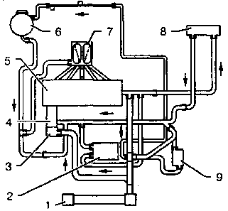

Рис.23.1. Система охолодження двигуна «Skoda AGU»: 1 – радіатор системи охолодження; 2 – масляний радіатор; 3 – термостат; 4 – насос системи

охолодження; 5 – блок циліндрів; 6–розширювальний бачок; 7 – турбонаддув;

8 – радіатор системи опалення; 9 – радіатор трансмісійного масла

# **Перевірка працездатності системи**

Зробити контрольний огляд і перевірку герметичності системи в обсязі операцій, перерахованих вище.

На приєднувальний патрубок, розташований на головці блоку циліндрів праворуч від генератора (рис.23.2) за допомогою липкої стрічки встановити термопару мультиметра Fluke 334 і запустити двигун. Записувати показання термометра щохвилини. У міру прогріву двигуна при закритому термостаті температура повинна зростати незначно. При подальшому прогріві двигуна термостат відкривається і показання термометра різко починають зростати, свідчачи про справність термостата.

Продовжити роботу двигуна на холостій ході до вмикання електровентилятора системи охолодження. Відзначити показання покажчика температури охолоджувальної рідини, що відповідає миті вмикання електровентилятора.

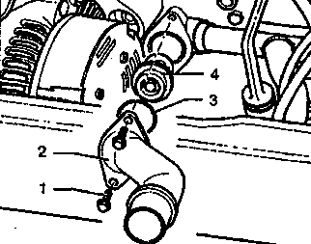

Рис.23.2. Кріплення термостата: 1 – болт; 2 – приєднувальний патрубок;

3 – ущільнювальне кільце; 4 – термостат

Побудувати графік зміни температури вхідного патрубка з часом і переконатися в наявності стрибкоподібного збільшення температури. На цьому перевірка працездатності системи охолодження вважається завершеною.

**Перевірка герметичності системи**

Поставити замість клапана розширювального бачка адаптер M.S. 554–01. Приєднати до адаптера прилад M.S. 554–07.

Запустити двигун, прогріти , потім заглушити його.

За допомогою приладу створити в системі тиск на 10 кПа менше тиску спрацьовування запобіжного клапана (150 кПа). Зафіксувати цей тиск гвинтом приладу.

Спостерігати за тиском за показниками манометра, які не повинні падати. Якщо тиск падає система негерметична, необхідно відшукати витік.

Поступово знижуючи тиск у системі охолодження, відгвинтити прилад від адаптера M.S. 554–01 і зняти адаптер.

# **Перевірка тарування клапана розширювального бачка**

Приєднати до приладу перехідник M.S. 554–06 і встановити на нього клапан, обраний для перевірки.

Повільно підвищувати тиск до значення 160±10 кПа.

Від’єднати клапан розширювального від перехідника і повернути його на своє місце.

**Злив і заправлення охолоджувальної рідини**

Не можна допускати, щоб частка антифризу в охолоджувальній рідині перевищувала 60%, тому що подальше підвищення її частки приводить до погіршення морозостійкості при одночасному погіршенні охолодних властивостей рідини.

Для зливу охолоджувальної рідини необхідно відкрити пробку розширювального бачка, зняти швидкозйомну муфту шланга охолоджувальної рідини з масляного радіатора 9 (рис.23.1) і вивернути різьбову пробку зливального отвору на блоці циліндрів.

При відкритті розширювального бачка може відбутися витік гарячої пари. Щоб уникнути травми, необхідно пробку прикрити ганчіркою, дотримуючись обережності.

Заправлення системи здійснити в наступній послідовності.

Надягти шланг для охолоджувальної рідини на масляний радіатор. Загвинтити різьбову пробку зливального отвору охолоджувальної рідини. Заправити розширювальний бачок охолоджувальною рідиною аж до верхнього рівня – «стрілка» на бачку. Закрити розширювальний бачок. Завести двигун і дати йому попрацювати три хвилини на частоті обертання 2000 хв–1. Залишити працювати двигун в режимі холостої ходи доти, поки не спрацює вентилятор.

Перевірити рівень охолоджувальної рідини і за необхідності, долити її до рівня «стрілка».

**Контрольні запитання**

1. Які основні параметри визначають працездатність системи охолодження?
2. У чому відмінності систем охолодження з установкою термостата у верхньому та нижньому патрубках радіатора?
3. Які методи контролю герметичності системи найбільше поширені?
4. Яким є обсяг робіт із системи охолодження у випадку сезонного обслуговування?